1、下面列出的是使用TCP/IP协议通信的两台主机A和B传送邮件的对话过程，请跟据这个对话回答问题。

A：220 beta.gov simple mail transfer service ready.

B: HELO alpha.edu

A: 250 beta.gov

B: MAIL FROM:<smith@alpha.edu>

A : 250 mail accepted

B: RCPT TO :<jones@beta.gov>

A: 250 recipient accepted

B: RCPT TO :<green@beta.gov>

A : 550 no such user here

B: RCPT TO :<brown@beta.gov>

A: 250 recipient accepted

B: DATA

A : 354 start mail input; end with <CR><LF><CR><LF>

B: Data:Fri 27 April 2019 14:16:21 BJ

B: From:smith@alpha.edu

B: ……

B: ……

B: .

A: 250 OK

B: QUIT

A: 221 beta.gov service closing transmission channel.

问题：

1. 邮件接收方和发送方机器的全名是什么？发邮件的用户名是什么

Beta.gov alpha.edu

1. 发送方想把邮件发送给几个用户？他们各叫什么名字？

三个Jones green brown

1. 哪些用户能收到该邮件？

Jones 和 brown 找不到green

1. 传送邮件所使用的传输层协议叫什么名字？

TCP

1. 为了接收邮件，接收方机器上等待连接的端口号是多少？

25

2、在浏览器中输入<http://www.sina.com> 并按回车，直到新浪的网站首页显示在其浏览器中，请问：在此过程中，按照TCP/IP 参考模型，从应用层到网络层都用到了哪些协议？

应用层：HTTP：WWW访问协议，DNS：域名解析

传输层：TCP：在客户和服务器之间建立连接，提纲可靠数据传输

网络层：IP：IP报传输和路由选择，ICMP：提供网络传输中的差错检测，ARP：将本机的默认网关IP地址映射成物理MAC地址。

3、试计算在如下条件下，使用非持续方式和持续方式请求一个Web页面所需的时间。

条件：

（1）测试的RTT平均值为150ms，一个gif对象的平均发送时延35ms

（2）一个Web页面中有10个gif图片，Web页面的基本HTML文件、HTTP请求报文、TCP握手报文大小忽略不计。

（3）TCP三次握手的第三步中捎带一个HTTP请求。

（4）使用非流水线方式。

4、一个TCP连接要发送3200B的数据。第一个字节的编号为10010.如果前两个报文各携带1000B的数据，最后一个携带剩下的数据，请写出每一个报文段的序号。

第一个报文段的序号为10010，第二个报文段的序号为10010+1000-11010，第三个报文段的序号为10010+1000 = 12010

5、设TCP的拥塞窗口的慢开始门限值初始为12（单位为报文段），当拥塞窗口达到16时出现超时，再次进入慢启动过程。从此时起若恢复到超时时刻的拥塞窗口大小，需要的往返次数是多少？

出现超时后，拥塞窗口设为1，拥塞避免门限为8  
因此经过3个RTT后拥塞窗口增加为8  
在经过8个RTT后拥塞窗口增加到16  
因此共需要8+3=11个RTT才能使拥塞窗口恢复为超时时的16

5、一个TCP首部的数据信息（以十六进制表示）为：0x0D 28 00 15 50 5F A9 06 00 00 00 00 70 02 40 00 C0 29 00 00。TCP首部的格式如下图所示。请回答：

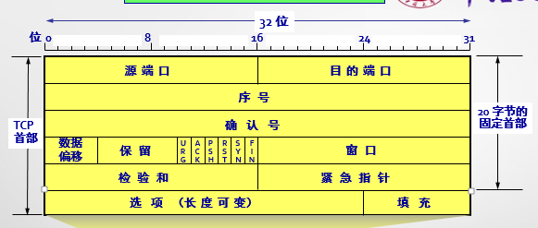

1. 源端口号和目的端口号各是多少？

源端口是3368，目的端口是21

1. 发送的序列号是多少？确认号是多少？

50 5F A9 06 00 00 00 00

1. TCP首部的长度是多少？

4位

（4）这是一个使用什么协议的TCP连接？该TCP连接的状态是什么？

FTP，向FTP站点发送连接请求

6、在某个使用RIP协议的网络中，B和C互为相邻路由器，其中表1为B的原路由器，表2为C广播的距离向量报文<目的网络，距离>。

表1

|  |  |  |
| --- | --- | --- |
| 目的网络 | 距离 | 下一跳 |
| N1 | 7 | A |
| N2 | 2 | C |
| N6 | 8 | F |
| N8 | 4 | E |
| N9 | 4 | D |

表2

|  |  |
| --- | --- |
| 目的网络 | 距离 |
| N2 | 15 |
| N2 | 2 |
| N2 | 8 |
| N2 | 2 |
| N2 | 4 |

1. 试求出路由器B更新后的路由表并说明主要步骤。

首先将从C收到的路由信息的下一跳改为C，并且将每个距离都+1，得表三

目的网络只有网络2，而原路由表得目的地址与表三相同，只需把源路由表

（2）当路由器B收到发往网络N2的IP分组时，应该作何处理？

7、假设Internet的两个自治系统构成的网络如图所示，自治系统ASI由路由器R1连接两个子网构成；自治系统AS2由路由器R2、R3互联并连接3个子网构成。各子网地址、R2的接口名、R1与R3的部分接口IP地址如图所示

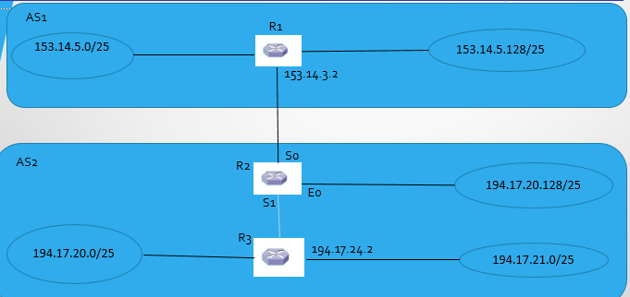

请回答下列问题：

（1）假设路由表结构如下表所示，请利用路由聚合技术，给出R2的路由表，要求包括到达图中所有子网的路由，且路由表中的路由项尽可能少。

|  |  |  |
| --- | --- | --- |
| 目的网络 | 下一跳 | 接口 |
| 153.14.5.0/24 | 153.14.3.2 | S0 |
| 194.17.20.0/23 | 194.17.24.2 | S1 |
| 194.17.20.128/25 | -- | E0 |

1. 若R2收到一个目的IP地址为194.17.20.200的IP分组，R2会通过哪个接口转发该IP分组？

该IP分组的目的IP地址194.17.20.200与路由表中194.17.20.0/23和194.17.20. 128/25两个路由表项均匹配，根据最长匹配原则，R2将通过E0接口转发该IP分组。

1. R1与R2之间利用哪个路由协议交换路由信息？该路由协议的报文被封装在哪个协议的分组中进行传输？

外部网关协议BGP4

8、某路由器具有如下路由表项：

|  |  |
| --- | --- |
| 网络前缀 | 下一跳 |
| 131.128.56.0/24 | A |
| 131.128.55.32/28 | B |
| 131.128.55.32/30 | C |
| 131.128.0.0/16 | D |

1. 假设路由器收到两个分组：分组A的目的地址为131.128.55.33，分组B的目的地址为131.128.55.38。请确定路由器为这两个分组选择的下一跳，并解释说明。

1)分别用路由表项中的各个掩码与分组的IP地址逐位相“与”。对于分组A，第2、3、4项都能与之匹配，但是根据最长匹配原则，应该根据网络前缀为1 3 1．1 28．55．32／30的表项进行转发，那么下一跳是C。对于分组B，路由表中第2和4项都能与之匹配，同样根据最长匹配原则，应该根据第2个路由表项转发，下一跳路由器为B。

1. 在上述路由表中增加一条路由表项，是所有目的地址与该路由表中任何路由表项都不匹配的IP分组被转发到下一跳“E”

增加1条默认路由：网络前缀0．0．0．0／0；下一跳E。 ．

1. 将131.128.56.0/24划分为4个尽可能大的等长子网，给出子网掩码及每个子网的可分配地址范围。

要划分成4个规模尽可能大的子网，则需要从主机位中划出2位作为子网位(22＝4， CIDR)广泛使用之后允许子网位可以全0和全1)。那么子网掩码应该是255．25 5．25 5．1 92。

子网1：131．128．56．O／26，范围：131．128．56．1～131．128．56．62。

子网2：131．128．56．64／26，范围：131．128．56．65～131．128．56．126

子网3：131．128．56．128／26，范围：131．128．56．129\．128．56．190

子网4：131．128．56．192／26，范围：131．128．56．193～131．128．56．254

9、一个自治系统有5个局域网，如图所示，LAN2至LAN5上的主机数分别为：91、150、3和15，该自治系统分配到IP地址块为30.138.118/23，试给出每一个局域网的地址块（包括前缀）。

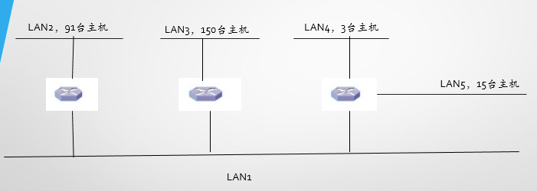

分配网络前缀时应先分配地址数较多的前缀。地址块30.138.118/23可写成30.138.118.0/23  
写成二进制表示：00011110 10001010 01110110 00000000  
掩码 11111111 11111111 11111110 00000000  
LAN3有150个主机加一个路由器地址为151个地址。  
地址块 00011110 10001010 0111011* ********  
分配地址块 00011110 10001010 01110110 ********   
即 30.138.118.0/24  
LAN2有91个主机加一个路由器地址为92个地址。  
分配地址块 00011110 10001010 01110111 0*******   
即 30.138.119.0/25  
LAN5有15个主机加一个路由器地址为16个地址。需要/27地址块，可分配/26地址块。  
分配地址块 00011110 10001010 01110111 10******   
即 30.138.119.128/26  
LAN4有3个主机加一个路由器地址为4个地址。至少需要/29地址块  
分配地址块 00011110 10001010 01110111 11000***   
即 30.138.119.192/29  
LAN1至少有3个IP地址供路由器用。也分一个/29地址块  
分配地址块 00011110 10001010 01110111 11001***   
即 30.138.119.200/29